Acélgyártás

1. Az olvasztó felső részében megkezdődik a ___________________ bomlása
CaCO₃ = CaO + CO₂
2. A fúvókák környékén a _______________________ az izzó koksz közvetlenül redukál
FeO + C = Fe + CO
3. A kohó többi részén szénfelesleg van, ezért az ott keletkezett __________________ lép reakcióba
CO₂ + C = 2 CO
4. Feljebb az aknában pedig a szénmonoxid redukál
_____________________
A kohósítás fő- és melléktermékei

A kohósítás főterméke a nyersvas. A nyersvas _______________________ vas-szén ötvözet.
A kohósítás melléktermékei ___________ és a torokgázok.
A salakot lecsapolása után lehűtik, majd apróra törik és salakcement, salaktégla,_______ ______________________készülnek belőle.
A torokgázokat a levegő előmelegítésére használják.
- Az összes termelt nyersvas ______________________________________. Széntartalma vas-karbid (Fe₃C) formájában van jelen.
- A nyersvas másik fajtája az öntészeti vagy szürke nyersvas. Széntartalma lassú hűtés hatására grafit alakjában van jelen.

Acélgyártó eljárások

Az acélgyártás lényege, hogy a nyersvas széntartalmát különböző eljárásokkal csökkentsük.
Az acél olyan vas-szén ötvözet, melynek széntartalma 0,5 – 1,7 % között van.
Valamennyi acélgyártó eljárás alapelve, hogy a szenet és a káros szennyeződéseket_________ ____________ útján távolítsák el.

Bessemer-féle acélgyártó eljárás
Az eljárás lényege, hogy a folyékony nyersvason levegőt fúvatnak keresztül, s így közvetlenül a levegő oxigénjével égetik ki a szennyeződéseket és a szenet. A folyamatot szélfrissítésnek nevezik.
Az acél folyékony halmazállapotban tartásához szükséges hőt nem külső tüzeléssel, hanem a nyersvasban lévő elemek (Mn, Si, C) kiégetésekor keletkező hővel biztosítják.
Az eljárást 1-2 m átmérőjű, vízszintes tengelye körül elfordítható tartályban, ún. konverterben végzik.
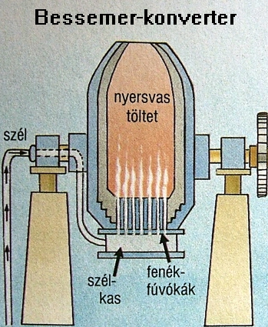
A Bessemer-féle konverter egy korabeli rajzon. Jól megfigyelhető a szén kiégetése során keletkező láng, melynek megszűnése jelzi az eljárás végét.

Az eljárás előnyei:
- Termelékeny
- Olcsó
- A fűtéshez nem kell külön energia-forrás
Az eljárás hátrányai:
- A foszfor és a kén nem távolíthatók el
- Ócskavas felhasználására nincs lehetőség
- Viszonylag nagy lesz az acél oxid- és nitrogén-tartalma

Thomas-féle acélgyártó eljárás

A nagyobb foszfortartalmú nyersvasak feldolgozására szolgál.
A konverter hasonló mint a Bessemer-féle eljárásnál használt. A különbség, hogy a levegő befúvatása előtt a konverterbe kb. 15% kálcium-oxidot (CaO) adagolnak. A foszfortartalom így kálcium-foszfát formájában a salakba megy át, és az acél foszfortartalma jelentősen csökkenthető. A képződő salak kitűnő műtrágya.

Elektroacélgyártás

A villamos fűtés az összes fűtési módok közül a legtisztább és a legjobban szabályozható. Az acélgyártásra leginkább kétfajta villamos kemence típust alkalmaznak: ívfényes és indukciós kemencét.
Az ilyen kemencék főleg a sok ötvözőelemet tartalmazó, különleges acélfajták gyártására igen előnyösek. További előnyük, hogy hulladékvas-felhasználásuk akár 80 %-os is lehet. Hátrányuk viszont, hogy költséges eljárások, nagy a villamosenergia-igényük.

